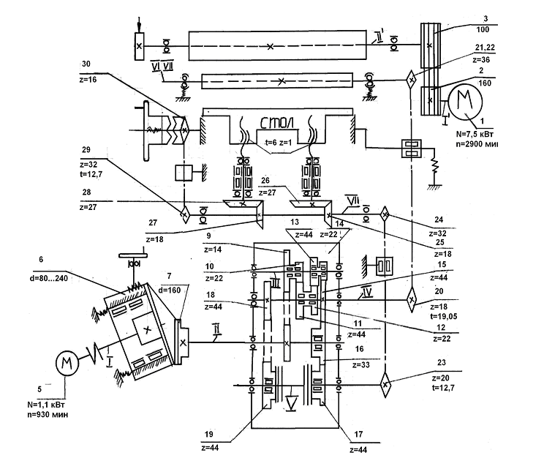

Рис. 1 - Кинематическая схема рейсмусового станка СР6-9

